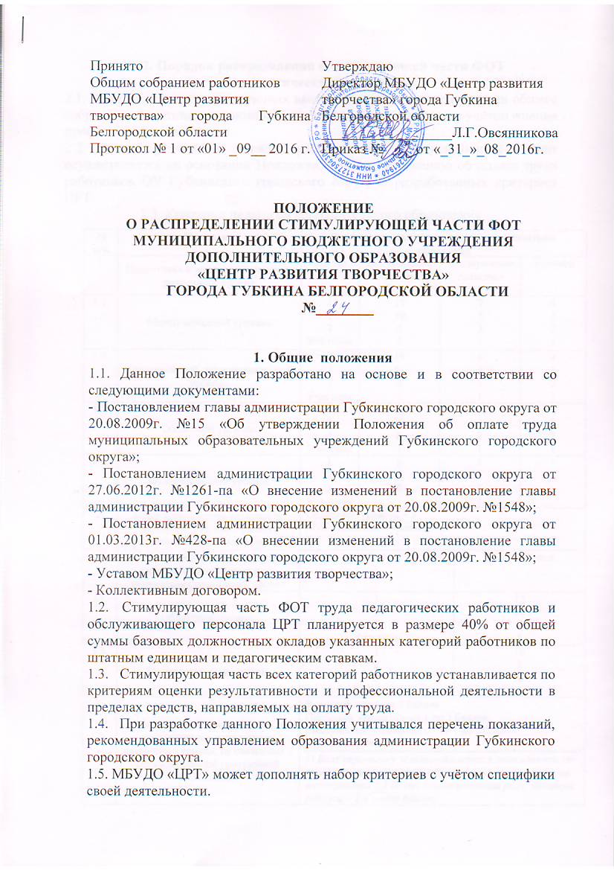

2. Порядок распределения стимулирующей части ФОТ

педагогических работников

2.1. Распределение стимулирующих выплат производится при участии общего собрания работников, на основании представления директора и с учётом мнения профсоюзной организации.

2.2. Размер, условия и порядок распределения стимулирующих выплат осуществляется на основании Приложения №4 к Положению об оплате труда работников ОУ Губкинского городского округа и разработанных критериев ЦРТ.

2.3. Критерии педагогов дополнительного образования

|  |  |  |  |  |  |  |  |  |  |  |  |  |
| --- | --- | --- | --- | --- | --- | --- | --- | --- | --- | --- | --- | --- |
| **№ п/п** | **Критерии** | **Количество баллов по каждому показателю критериев** | | | | | | | | | | |
| 1. | Подготовка и участие в конкурсах различного уровня | *Место* | *Выступление*  *коллектива* | | | | *Выступление*  *солистов* | | | | | *Заочный* |
| 1.1. | Международный уровень | 1  2  3  Участник | 15  10  5  1 | | | | 7  5  3  1 | | | | | 4  3  2  1 |
| 1.2. | Всероссийский, межрегиональный уровень | 1  2  3  Участник | 13  11  9  1 | | | | 6  4  2  1 | | | | | 4  3  2  1 |
| 1.3. | Областной уровень | 1  2  3  Участник | 12  10  8  1 | | | | 5  4  2  1 | | | | | 4  3  2  1 |
| 1.4. | Муниципальный уровень | 1  2  3  Участник | 8  6  4  1 | | | | 5  4  3  1 | | | | | - |
| 2. | Профессиональная активность педагога: участие в работе комиссии, жюри, конкурсов | Областной уровень – 3  Муниципальный уровень – 1 | | | | | | | | | | |
| 3. | Участие педагогов в конкурсе педагогов дополнительного образования различного уровня | Место | | | | | | Кол-во баллов | | | | |
| 3.1. | Областной уровень | 1  2  3  Участник | | | | | | 15  10  8  5 | | | | |
| 3.2. | Муниципальный уровень | 1  2  3  Участник | | | | | | 10  8  6  3 | | | | |
| 4. | Участие педагога и учащихся во внеплановых мероприятиях различного уровня, не связанных с образовательной программой учреждения | Ведущий – от 1 до 5 баллов  Персонаж (педагог)–от 1 до 3 баллов  Выступление коллектива – от 1 до 5 баллов  Ростовая кукла –от 1 до 3 баллов  *1) Балл персонажу устанавливается в зависимости от уровня сложности роли: образ, от начала до конца на мероприятии – 3 балла, незначительная роль, минимум работы – 2 и менее баллов;*  *2) Выступление коллектива на мероприятии: балл выставляется от наибольшего количества детей и уровня сложности выступления;*  *3) Балл ростовой кукле устанавливается от уровня сложности роли и времени нахождения на мероприятии.* | | | | | | | | | | |
| 5. | Участие педагога и учащихся в мероприятиях учреждения | Ведущий – от 1до 3 баллов  Персонаж (педагог) – от 1до 3 баллов  Выступление кол-ва (от кол-ва детей) - от 1до 5 баллов  Ростовая кукла – от 1до 3 баллов  *1) Балл персонажу устанавливается в зависимости от уровня сложности роли: образ, от начала до конца на мероприятии – 3 балла, незначительная роль, минимум работы – 2 и менее баллов;*  *2) Выступление коллектива на мероприятии: балл выставляется от наибольшего количества детей и уровня сложности выступления;*  *3) Балл ростовой кукле устанавливается от уровня сложности роли и времени нахождения на мероприятии.* | | | | | | | | | | |
| 6. | Участие педагогов в конкурсах авторских программ по дополнительному образованию | Всероссийский – 15  Областной – 12  Муниципальный - 8  Участие - 5 | | | | | | | | | | |
| 7. | Разработка и реализация авторских, экспериментальных программ (1 -3 года) | *Уровень* | | *Разработка* | | | | | | *Кол-во баллов* | | |
| Муниципальный | | 1 год обучения  2 года обучения  3 года обучения  Реализация | | | | | | 5  8  10  3 | | |
| Утверждены  на уровне МБУДО «ЦРТ» | | 1 год обучения  2 года обучения  3 года обучения  Реализация | | | | | | 3  6  8  2 | | |
| 8. | Работа по программам дополнительного образования со старшеклассниками 9-11 классы | *Балл выставляется процентным соотношением от нагрузки педагога*  1 группа – 1 балл | | | | | | | | | | |
| 9. | Участие в научных конференциях, методических семинарах, педагогических чтениях, проведение мастер – классов, открытых мероприятий | *Уровень* | |  | *Теоретическая часть* | | | | | | *Практическая часть* | |
| Всероссийский  Областной  Муниципальный  МБУДО «ЦРТ» | |  | | 10  5  3  1 | | | | | до 12  до 8  до 6  до 2 | |
| 10. | Публикация и выступления в СМИ | Муниципальный уровень – до 3  *От уровня сложности* | | | | | | | | | | |
| 11. | Обобщение актуального педагогического опыта | Областной уровень – 8  Муниципальный уровень – 5 | | | | | | | | | | |
| 12. | Наличие детей группы «риска» | За каждого 1 балл | | | | | | | | | | |
| 13. | Наличие детей с ОВЗ | За каждого 1 балл | | | | | | | | | | |
| 14. | Отсутствие жалоб, травматизма, соблюдения ТБ, ПБ | 5 баллов, при наличии штраф -5 баллов | | | | | | | | | | |
| 15. | Руководство летним оздоровительным лагерем.  Работа с детьми в летнем оздоровительном лагере.  Трудоустройство и организация работы с несовершеннолетними. | 4  4  4 | | | | | | | | | | |
| 16. | Участие в инновационной площадке | Региональный уровень – 6  Муниципальный уровень -4 | | | | | | | | | | |
| 17. | Выполнение работ, не входящих в рамки должностных обязанностей (с должностной инструкцией) | 1. Работа с документацией МБУДО «ЦРТ»  2. Изготовление сувенирной продукции 0, 5 - 5 2.1.Изготовление ростовой куклы – от 1до 5 баллов | | | | | | | | | | |
| 18.  19. | Личные достижения педагога дополнительного образования  (диплом, грамота, благодарственное письмо, сертификат) | *Уровень* | | *Очные* | | | | | *Заочные* | | | |
| Международный  Всероссийский  Областной  Муниципальный | | 5  4  3  2 | | | | | *2*  *1*  *-*  *-* | | | |
| 20. | Внесение в банк данных АПО | Региональный – 10  Муниципальный – 5 | | | | | | | | | | |
| 21. | Аттестация педагогических работников | Высшая – 10  Первая -8 | | | | | | | | | | |
| 22. | Исполнительская дисциплина | За несвоевременную сдачу документов (программы: общеобразовательные и рабочие, календарно-тематические планы; план выставочных работ, репертуарный план, музыкальное оформление, эскизы к костюмам; личные дела и справки учащихся; журналы, диагностика ЗУН, Личностных качеств, открытые занятия, самоанализ, ТБ, критерии, – по календарю,  ежемесячный отчет по заполнению учета мероприятий, отчет по подписной лит-ре) **штраф от 5 до 10 баллов** | | | | | | | | | | |

2.4. Критерии педагога-организатора

|  |  |  |  |  |  |
| --- | --- | --- | --- | --- | --- |
| **№ п/п** | **Критерии** | **Количество баллов по каждому показателю критериев** | | | |
| 1 | Участие в научных конференциях, методических семинарах, педагогических чтениях | Международные и Всероссийские  Областные  Муниципальные | очные | | заочные |
| 12  8  4 | | 10  -  - |
| 2 | Проведение и участие в городских мероприятиях, разработка сценариев, подготовка ведущих. | 5 | | | |
| 3 | Публикация и выступления в СМИ. | Международный - 15  Всероссийский –12  Областной – 8  Муниципальный –5  На уровне учреждения – 3  Ведение рубрики на сайте – 0,5 | | | |
| 4 | Личные достижения  Диплом, грамота, благодарственные письма | победитель  призер  участник  Международные  Всероссийские  Областные  Муниципальные | | 15  10  5  5  4  3  2 | 10  7  3  4  3  -  - |
| 5 | Участие в творческих конкурсах | Всероссийский – 10  Областной – 7  Муниципальный – 5 | | | |
| 6 | Участия во внеплановых мероприятиях различного уровня | Областной – 1-7  Муниципальный – 1-5 | | | |
| 7 | Профессиональная активность педагога, участие в работе комиссии, жюри, конкурсов | Областной – 3  Муниципальный – 2 | | | |
| 8 | Исполнительская дисциплина: не своевременная подготовка к мероприятию, предложения по реквизиту к мероприятиям | За не своевременную сдачу – минус 2 балла | | | |
| 9 | Отсутствие травматизма, соблюдения ТБ, ПБ. | 5 баллов, при наличии штраф -5 баллов | | | |
| 10 | Выполнение работ, не входящих в рамки должностных обязанностей (с должностной инструкцией) | 1-5 | | | |

2.5. Критерии методиста

|  |  |  |  |  |  |  |
| --- | --- | --- | --- | --- | --- | --- |
| **№ п/п** | **Критерии** | **Количество баллов по каждому показателю критериев** | | | | |
| 1 | Подготовка победителей и призёров конкурса авторских программ по дополнительному образованию | Областной – 15  Муниципальный - 8 | | | | |
| 2 | Подготовка победителей и призёров конкурса педагогов дополнительного образования | Областной – 15  Муниципальный - 8 | | | | |
| 3 | Подготовка педагога к участию в научных конференциях, педагогических чтениях, семинарах и других мероприятиях (по степени личного участия) | Международный  Всероссийский  Областной  Муниципальный | 10  6  4  2 | 5  3  2 | | |
| 4 | Подготовка педагога к аттестации (по степени личного участия) | 10 (за каждого) | | | | |
| 5 | Методическая помощь в разработке и реализация авторских программ (3-5 лет), | Областной уровень–8-10  Муниципальный – 6- 8 | | | | |
| 6 | Методическая помощь в разработке и реализации экспериментальных программ (1-3 года) | Наличие - 5-10 | | | | |
| 7 | Методическая помощь в разработке и реализация модифицированных общеобразовательных (общеразвивающих) программ | До 10 баллов | | | | |
| 8 | Участие в методических семинарах, научных Конференциях, педагогических чтениях и других мероприятиях | Международные и  Всероссийские  Областные  Муниципальные | 12  8  4 | | 10  -  - | |
| 9 | Участие в мастер – классах, открытых мероприятиях | Областные - 10  Муниципальные – 6  На уровне учреждения - 3 | | | | |
| 10 | Личные достижения  Диплом, грамота, сертификат, благодарственные письма | победитель  призер  участник  Международные  Всероссийские  Областные  Муниципальные | 15  10  5  5  4  3  2 | | | 10  7  3  4  3  -  - |
| 11 | Публикация и выступления в СМИ. | Международный - 15  Всероссийский –12  Областной – 8  Муниципальный –5  На уровне учреждения - 3  Ведение рубрики на сайте – 0,5 | | | | |
| 12 | Участие в работе аттестационной комиссии. | Областной – 10  Муниципальный – 8 | | | | |
| 13 | Исполнительская дисциплина своевременное предоставление отчетности: (программы: общеобразовательные и рабочие, календарно-тематические планы; личные дела; журналы, диагностика, анализ методиста, критерии– по календарю) | За не своевременную сдачу документов на проверку– минус 2 балла | | | | |
| 14 | Обобщение опыта (личного, педагогов д/о (по степени личного участия) | Областной –10  Муниципальный – 5  (за каждого педагога) | | | | |
| 15 | Выполнение работ, не входящих в рамки должностных обязанностей | 1-5 | | | | |
| 16 | Отсутствие жалоб, травматизма, соблюдения ТБ, ПБ. | 5 баллов, при наличии штраф -5 баллов | | | | |
| 17 | Разработка методической продукции | От 3 - 10 | | | | |
| 18 | Разработка программ по осуществлению деятельности учреждения | 3-10 | | | | |
| 19 | Профессиональная активность (участие в работе с комиссией, жюри конкурсов, экспертных или творческих группах, инновационных проектах и т.д.) | Региональный -3  Муниципальный – 1 | | | | |
| 20 | Участие в инновационной площадке | Региональный уровень – 6  Муниципальный уровень -4 | | | | |